
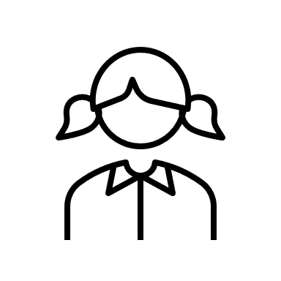

Tomáš: „Já vidím, jak nějaký muž a nějaká žena mají na zádech děti. Muž drží holku a žena kluka. Holka sahá klukovi na vlasy a kluk se snaží sáhnout na holku.

Klárka: „Myslím si, že mezi sebou bojují. Tatínek proti mamince.“

1.

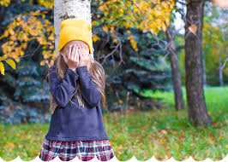
Klárka: „Vidím stát holčičku u stromu. Zakrývá si oči.“

2.

Tomáš: „Vidím u stromu holčičku a nejspíš pláče.“

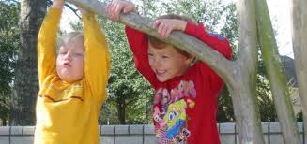
3.

Klárka: „Vidím, jak se jeden chlapec směje druhému, protože se nemůže udržet na stromě.“

Tomáš: „Vidím, jak jeden chlapec schválně třese s větví, aby ten druhý z větve spadl.“

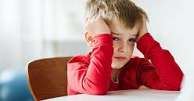
Tomáš: „Vidím kluka, který sedí u stolu. Hlavu má opřenou o ruce a kouká.“

Klárka: „Vidím kluka, co se nudí.“

4.

